Государственное автономное учреждение культуры Новосибирской области
«Новосибирская государственная областная научная библиотека»

УТВЕРЖДЕНО
приказом директора
ГАУК НСО НГОНБ
№ 234-д от «19 » августа 2021 г.

РАБОЧАЯ ИНСТРУКЦИЯ
«Запись информации на RFID метки»
РИ 102– ОРиСС – 2021
1. Общие положения
Данная инструкция регламентирует порядок работы сотрудников НГОНБ, участвующих в оклейке документов радиочастотными метками.
2. Понятия и сокращения
Электронный каталог (база данных) - упорядоченный перечень библиографических записей документов, имеющихся в фонде одной или нескольких библиотек, раскрывающий состав или содержание библиотечного фонда.
RFID – радиочастотная метка.
Mygtukas – программа выдачи документов с помощью радиометки.
Terminal - программа записывающая информацию на радиометку.
АБИС – автоматизированная библиотечно-информационная система.
НГОНБ – Новосибирская государственная областная научная библиотека.
Бридж - программа записывающая информацию на радиометку от разработчиков АБИС «OPAC-Global».
ПО – программное обеспечение

3. Порядок работы
Оглавление
Введение 1
Работа в программе Bridge 1
Работа в программе Terminal 3

Введение
В НГОНБ приобретено две разные программы для работы с радиометками: Terminal и Bridge. Рассмотрим работу с этими программами.

Работа в программе Bridge
Наклеить радиометку на библиотечный документ.
В АБИС открыть: Основное меню – Комплектование – Программирование меток. Вид окна:
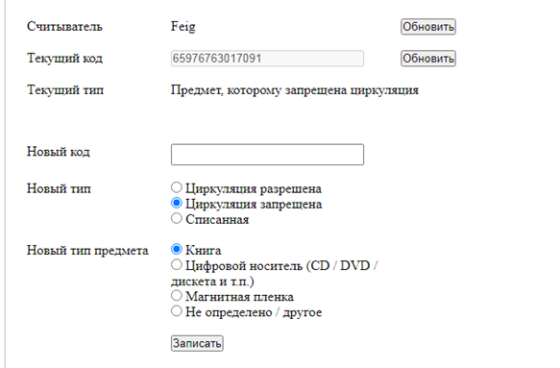
Используемый в данном сеансе работы считыватель автоматически определяется системой и отображается на экране в области «Считыватель».
Система автоматически распознает, что метка пустая или на ней записана информация. В рабочей области окна «Программирование меток» отображается соответствующий «Тип меток»: «Пустая», «Предмет, которому запрещена циркуляция», «Предмет, которому разрешена циркуляция» или «Списан».
Разместить курсор мышки в поле «Новый код» и считать сканером номер штрихкода с библиотечного документа.
Выбрать одно из значений в поле «Новый тип»:
- Циркуляция разрешена – для документов, которые можно выносить за пределы библиотеки, у радиометки открыт бит выноса.
- Циркуляция запрещена - для документов, которые нельзя выносить за пределы библиотеки, у радиометки закрыт бит выноса. Значение применяется только для экземпляров, которые имеют фонд хранения: ЦЕН-ФОНД, ЦРЯ, а также для всех фондов, содержащих «–ЧЗ», например: 899$bОГЛ-ЧЗ.
ВНИМАНИЕ! За правила выдачи документа отвечают сотрудники из отдела фондодержателя документа, они выставляют соответствующий бит выноса для каждого экземпляра, в зависимости от того, можно его выносить за пределы библиотеки или нет. Если экземпляр выдается на дом, то его бит должен иметь значение - Циркуляция разрешена, если нет - Циркуляция запрещена.
- Списанная – документ исключен из фонда.
Выбрать одно из значений в поле «Новый тип предмета»:
- Новый тип предмета
- Книга
- Цифровой носитель (CD / DVD / дискета и т.п.)
- Магнитная пленка
- Не определено / другое.
Поместить библиотечный документ с радиометкой на антенну. Нажать «Записать».

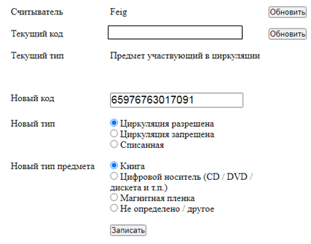
Программу выведет диалоговое окно, в котором нужно подтвердить запись информации на радиометку.
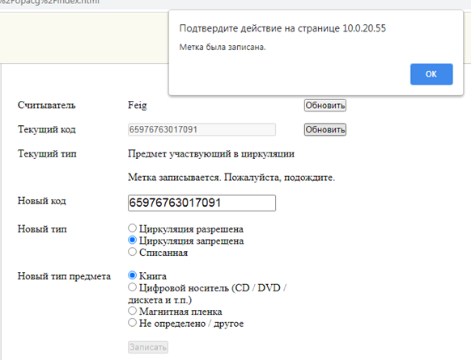

При подтверждении «ОК», номер и выбранные значения будут записаны на радиометку. В поле «Текущий тип» отобразится значение, которое было выбрано в поле «Новый код».

Кнопка «Обновить» используется для принудительного обновления информации, автоматически определяемой системой и отображаемой в области «Считыватель» и в поле «Текущий код».
Если метка, наклеенная на документ, не пуста и уже имеет код, этот код отобразится в поле «Текущий код».

Работа в программе Terminal
Открыть программу Terminal.
Общий вид окна:
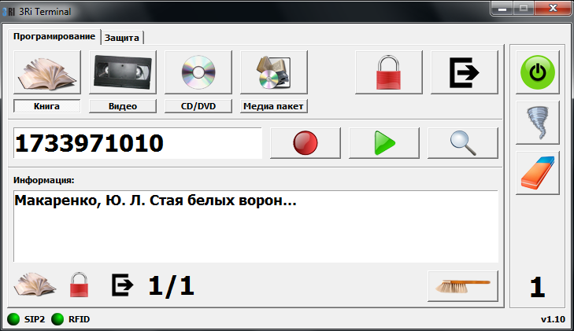
Запись метки:
- Убедиться в том, что Mygtukas выключен.
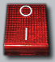
- Включить Terminal. Кнопка включения должна стать зелёного цвета.

- Убедиться в том, что есть связь с SIP-сервером и оборудованием. Если связь есть, то в нижнем левом углу окна, будут два зелёных кружочка.
- Положить метку на антенну.
- Terminal должен отобразить, что метка на антенне. В правом нижнем углу окна, будет написана цифра, соответствующая количеству меток, положенных на антенну.
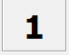
- Ввести штрих-код в поле.
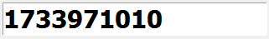

- Проверить наличие книги с таким штрих-кодом в Opac. Для этого нужно нажать кнопку
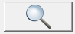
После этого, в поле «Информация», будет отображаться информация о книге с таким штих-кодом.
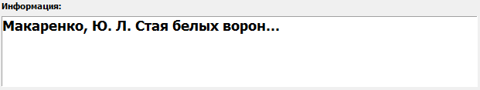
Запись в базе данных должна совпадать с книгой, на которую необходимо поместить rfid-метку.

- Выбрать тип носителя(книга, кассета, диск).
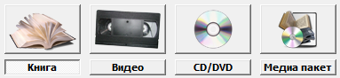

- Выставить биты безопасности:
- Кнопка, выставляющая бит выдачи, всегда должна быть красного цвета. Это означает, что книга не выдана.
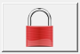
- Кнопка, выставляющая бит выноса, в зависимости от того, можно выносить книгу или нет, имеет два положения.
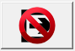
Вынос разрешён Вынос запрещён

- После всех проверок, нажать кнопку записи метки.
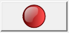

- После записи, проверить, прочитав метку.

Под полем «Информация» будут отображаться: тип носителя, бит выдачи и бит выноса.
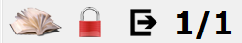

Перечень кнопок:
- Выбор типа носителя
- Бит выдачи
- Бит выноса
- Записать метку
- Прочитать метку

- Поиск книги по штрих-коду в Opac.
- Очистить метку

- Очистить поля ввода/вывода
